HOẠT ĐỘNG THỂ DỤC GIỮA GIỜ TẠI TRƯỜNG TIỂU HỌC XUÂN TIẾN
THỂ DỤC GIỮA GIỜ – KHỎE MẠNH, NĂNG ĐỘNG, HỌC TẬP TỐT
Thể dục giữa giờ là một hoạt động tập thể đầy ý nghĩa và mang lại nhiều lợi ích thiết thực cho học sinh Trường Tiểu học Xuân Tiến. Sau những giờ học căng thẳng, việc vận động nhẹ nhàng qua những bài tập thể dục giữa giờ không chỉ giúp các em thư giãn, mà còn góp phần nâng cao thể lực, cải thiện tinh thần và làm mới lại năng lượng để tiếp tục học tập hiệu quả hơn.
Nhiều nghiên cứu khoa học đã chỉ ra rằng sau một thời gian học tập dài, hoạt động của não bộ dễ bị quá tải, gây căng thẳng, mệt mỏi. Khi đó, thể dục giữa giờ chính là “liều thuốc tự nhiên” giúp tái tạo sức lực, phục hồi trí nhớ, tăng khả năng tập trung và làm giảm stress một cách hiệu quả. Việc vận động khiến cho máu huyết lưu thông, giúp cơ thể hấp thụ oxy tốt hơn, từ đó cải thiện hoạt động của các cơ quan, đặc biệt là não bộ.
Không chỉ có lợi về mặt sức khỏe, thể dục giữa giờ còn mang lại bầu không khí tươi vui, sinh động trong trường học. Các em được vui chơi, cười nói, hòa mình vào tập thể – điều này giúp gắn kết các em với bạn bè và thầy cô, phát triển các kỹ năng xã hội và tinh thần đồng đội: Khỏe để học tập tốt - Đẹp trong vóc dáng, tinh thần và cả trong lối sống - Vui để đến trường mỗi ngày là một ngày hạnh phúc.
Trường Tiểu học Xuân Tiến luôn khuyến khích các em học sinh tham gia đầy đủ, đều đặn và hào hứng với các hoạt động thể dục giữa giờ. Đây là một phần quan trọng góp phần nâng cao chất lượng giáo dục toàn diện, hướng tới sự phát triển cả về thể chất lẫn tinh thần cho các em học sinh thân yêu.
Hãy cùng nhau tập luyện mỗi ngày – vì một thế hệ học sinh năng động – sáng tạo – khỏe mạnh – tự tin!
Dưới đây là một số hình ảnh hoạt động thể dục giữa giờ của thầy & trò trường Tiểu học Xuân Tiến
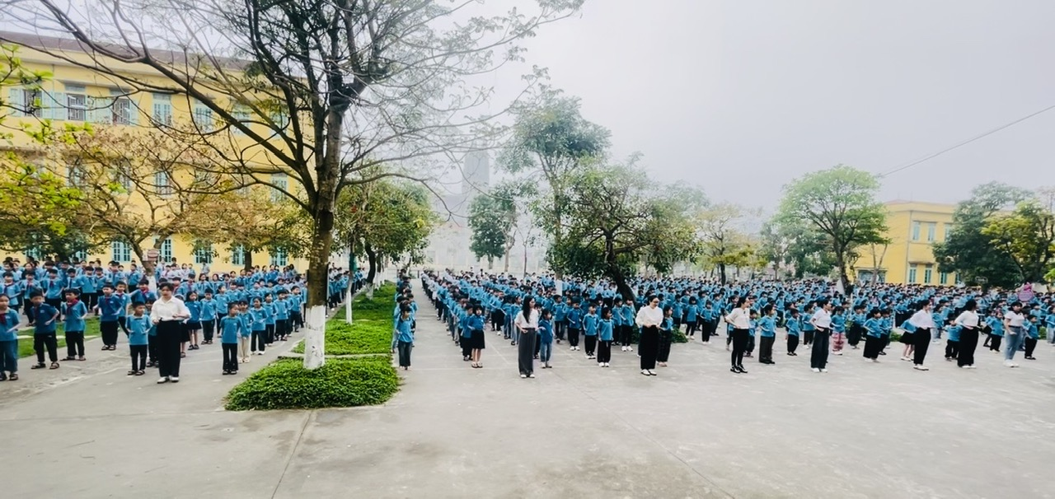
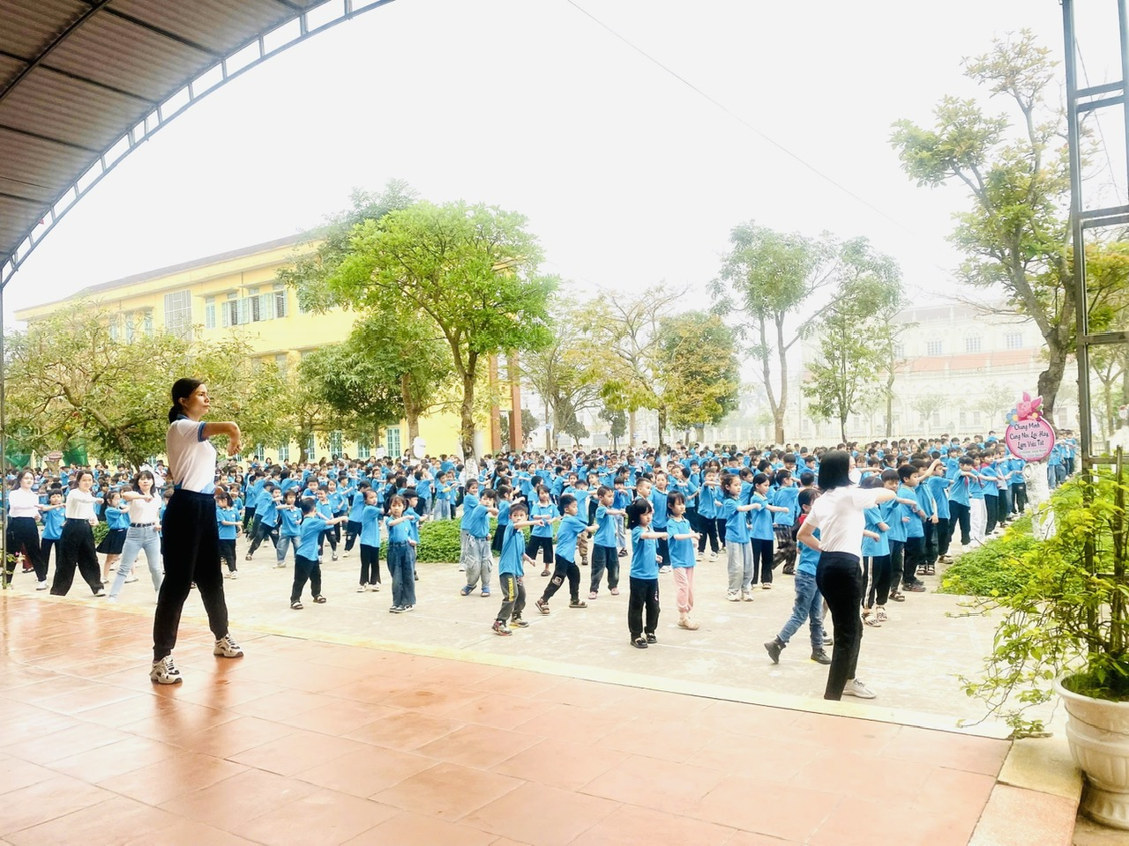
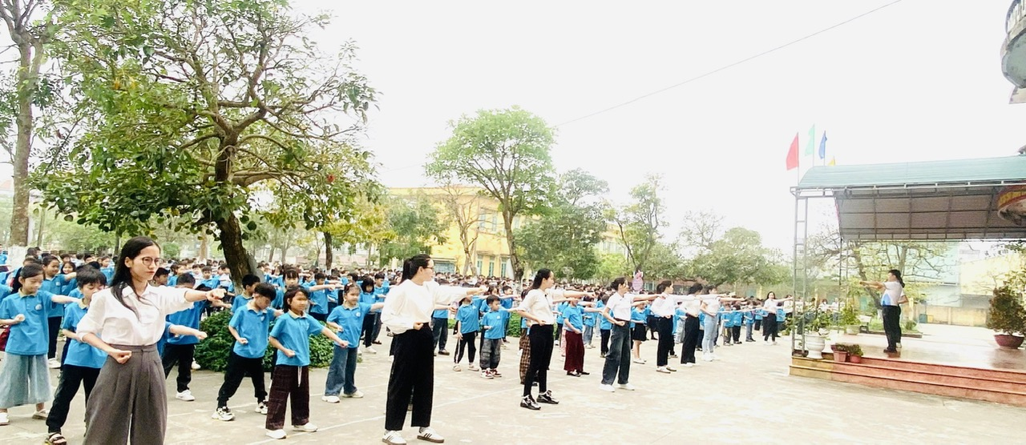
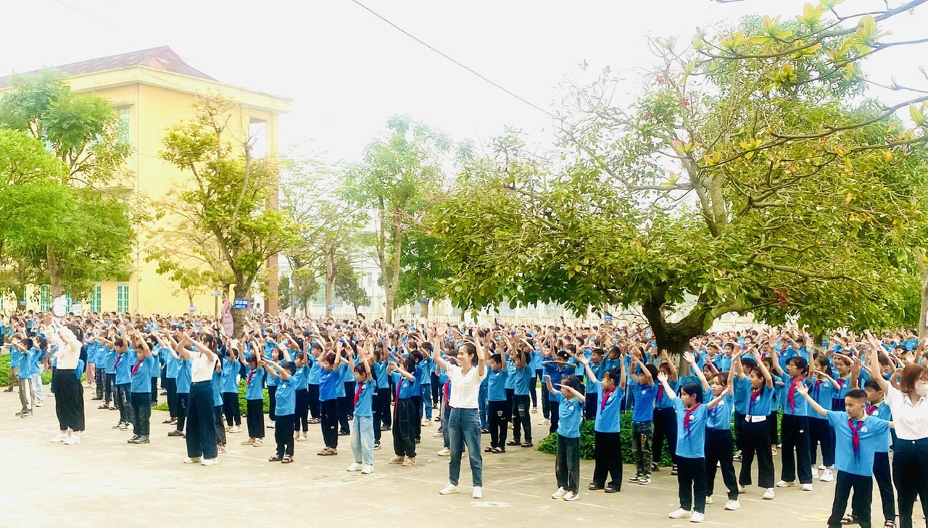
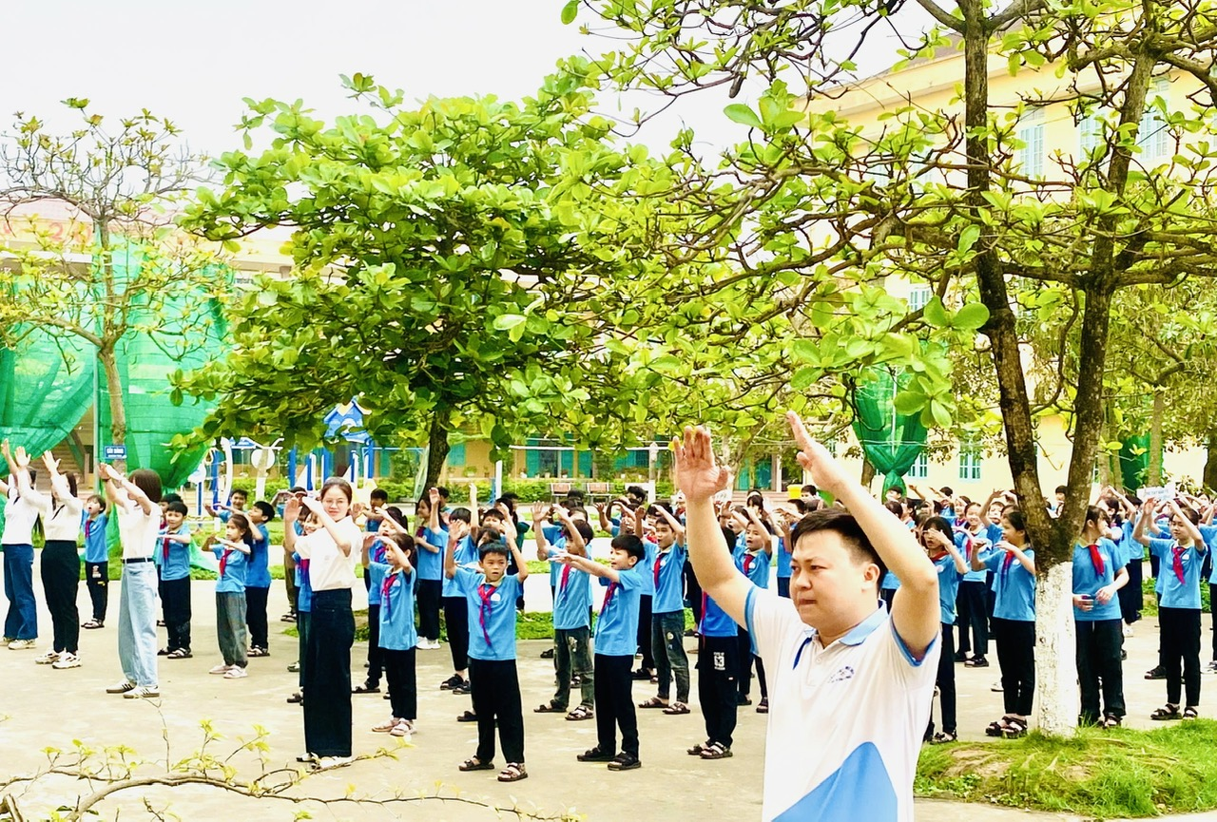
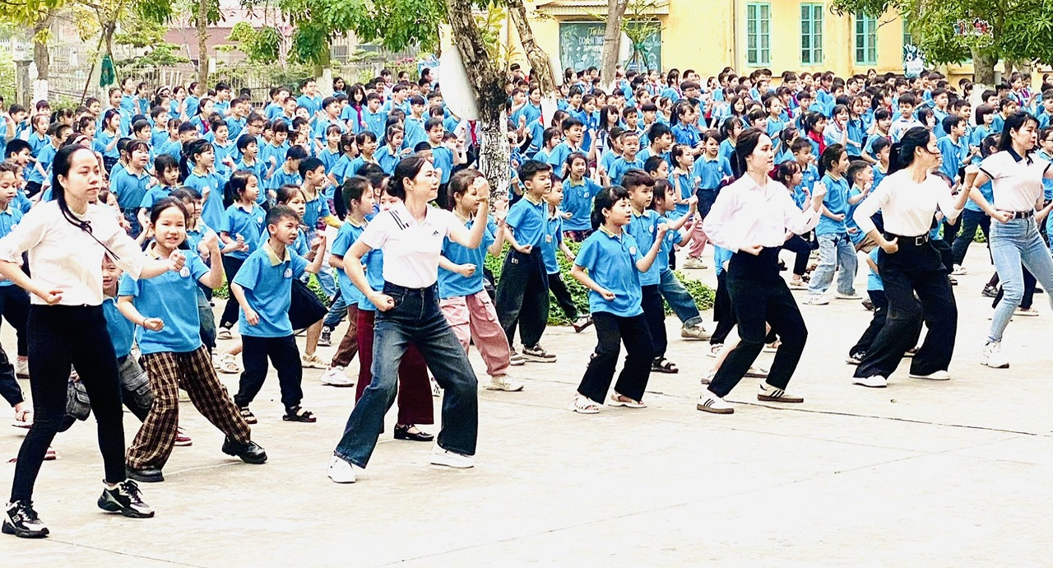
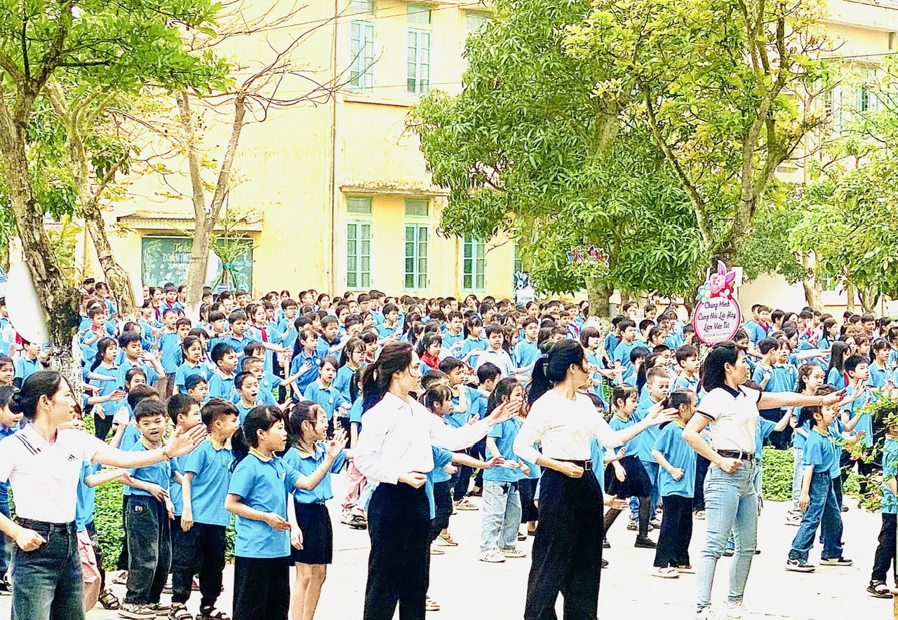
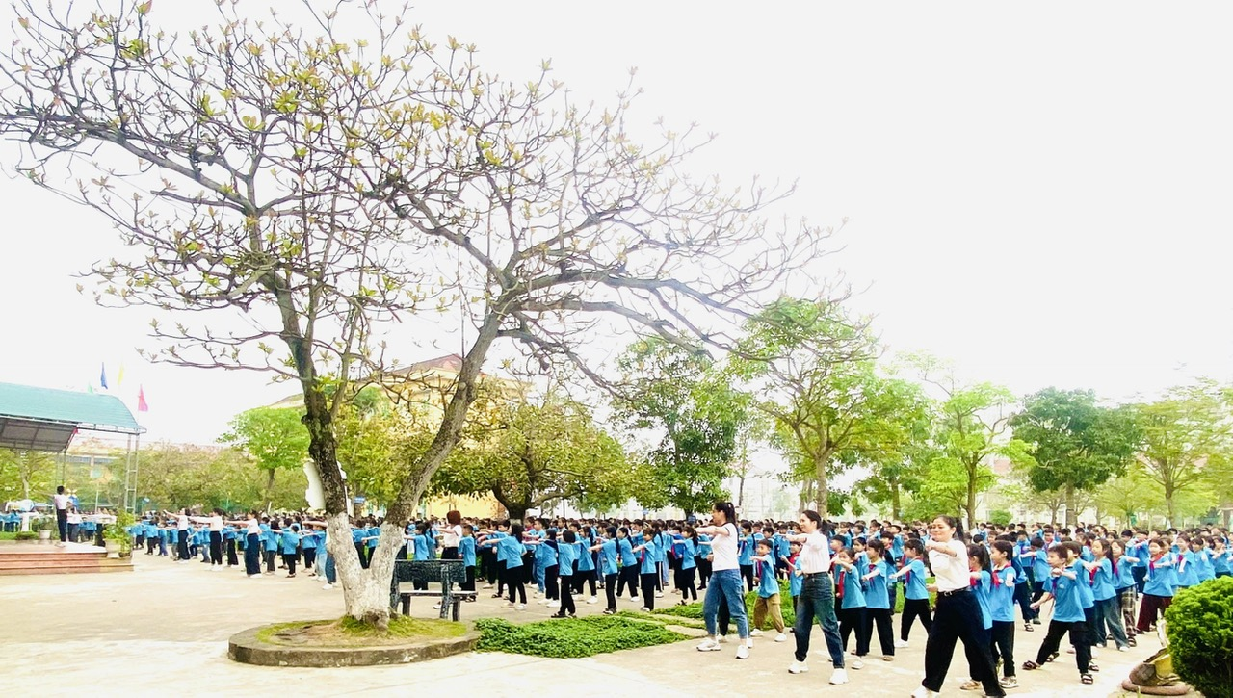
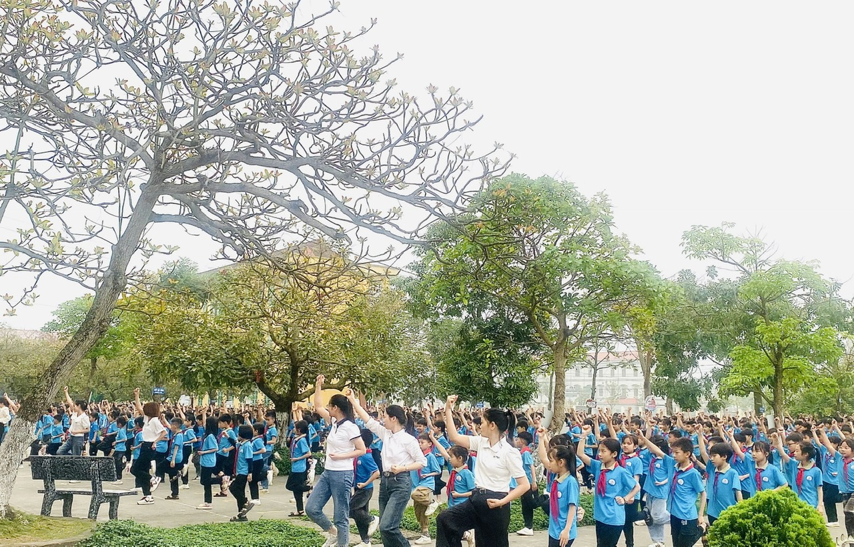
Tháng 4 năm 2025

